Использование здоровьесберегающих технологий в рамках внедрения ФГОС.

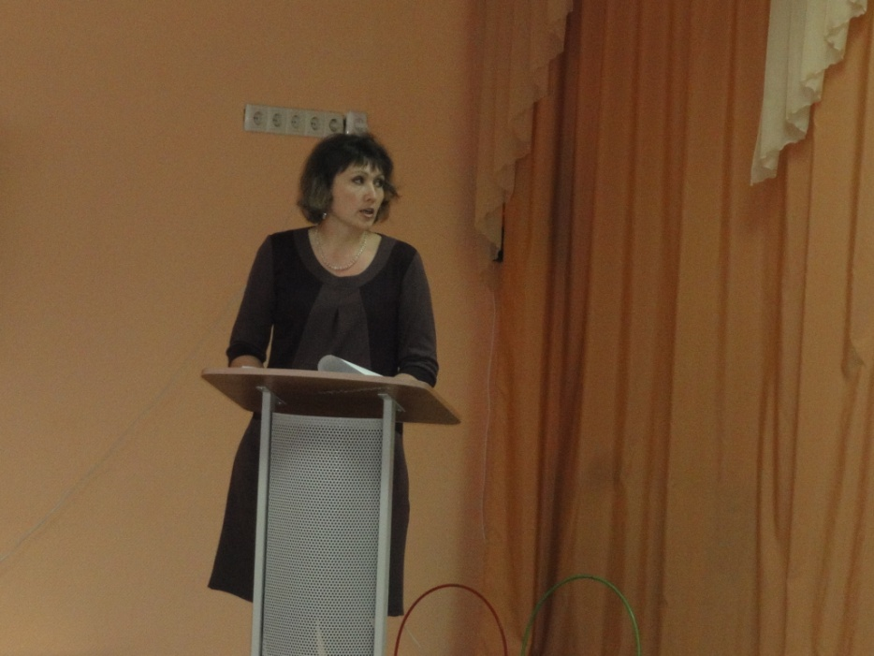

Актуальность вопросов об использовании здоровьесберегающих технологий в ДОУ возрастает год от года. Одним из важнейших условий решения задач оздоровительной работы является организация развивающей предметной среды. В связи с чем необходимо выявить особенности методической работы по созданию среды в ДОУ для использования здоровьесберегающих технологий. Среди эффективных форм и методов работы объективно считается совершенствовать, в рамках внедрения ФГОС, исследованияздоровьесберегающих технологий в теоретическом и особенно в практическом плане: посещение ДОУ. 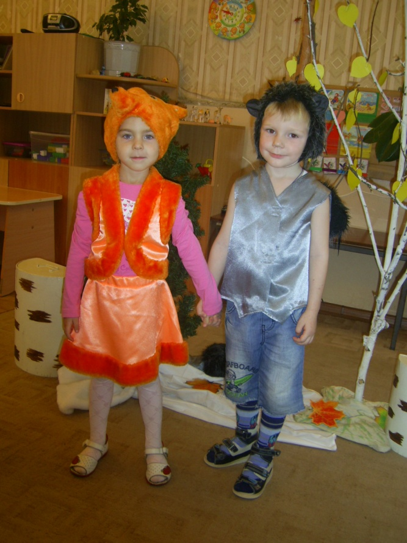
Активно пытаемся комплексно решать задачи физического, интеллектуального, эмоционального и личностного развития каждого ребенка, активно внедряя в этот процесс наиболее эффективные технологии здоровьесбережения - научить детей культуре здорового и безопасного образа жизни. Здоровьесберегающие технологии реализуются на основе личностно – ориентированного подхода. Осуществляемые на основе личностно – развивающих ситуаций, они относятся к тем жизненно важным факторам, благодаря которым дети учатся жить вместе и эффективно взаимодействовать. 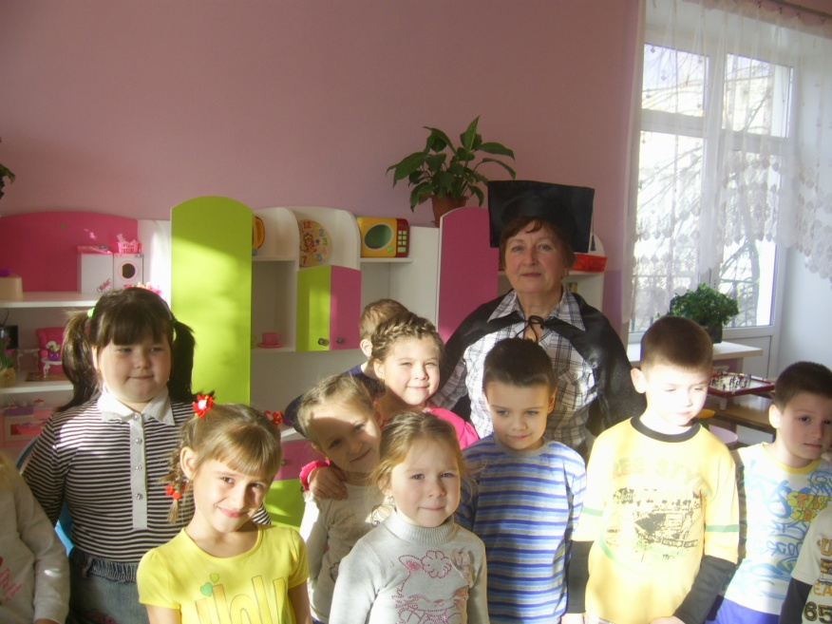Открытые мероприятия – недели педагогического мастерства, которые проходят в нашем ДОУ направлены на активное участие самого дошкольника в освоении культуры человеческих отношений, в формировании опыта здоровьесбережения, который приобретается через постепенное расширение сферы общения и деятельности, развитие его саморегуляции (от внешнего контроля к внутреннему самоконтролю), становление самосознания и активной жизненной позиции на основе воспитания и самовоспитания, формирования ответственности за свое здоровье, жизнь и здоровье других людей.
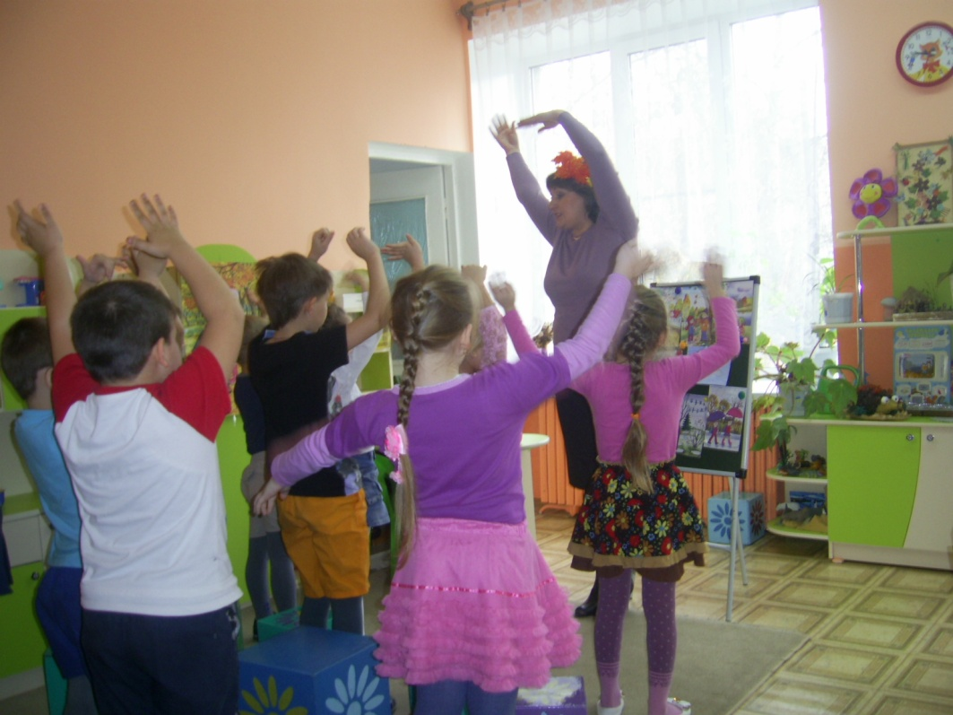

Результатом таких педагогических приёмов работы с детьми становится их заинтересованное, доброжелательное отношение друг к другу, их открытость и готовность к восприятию всего нового. Таким образом, актуальным для нас является целесообразный подбор технологий в соответствии с Федеральным стандартом дошкольного образования.

